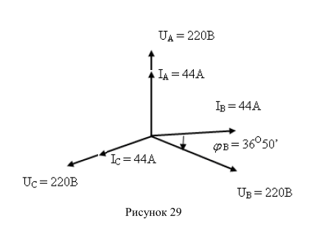
По заданной векторной диаграмме для трехфазной цепи определить характер
сопротивлений в каждой фазе (активное, индуктивное, емкостное, смешанное), вычислить
значение каждого сопротивления и начертить схему присоединения сопротивления к сети.
Сопротивления соединены звездой с нулевым приводом. Пользуясь векторной
диаграммой, построенной в масштабе, определить графически ток в нулевом проводе.
Пояснить с помощью логических рассуждений, как изменится ток в нулевом приводе при уменьшении частоты тока в два раза.

